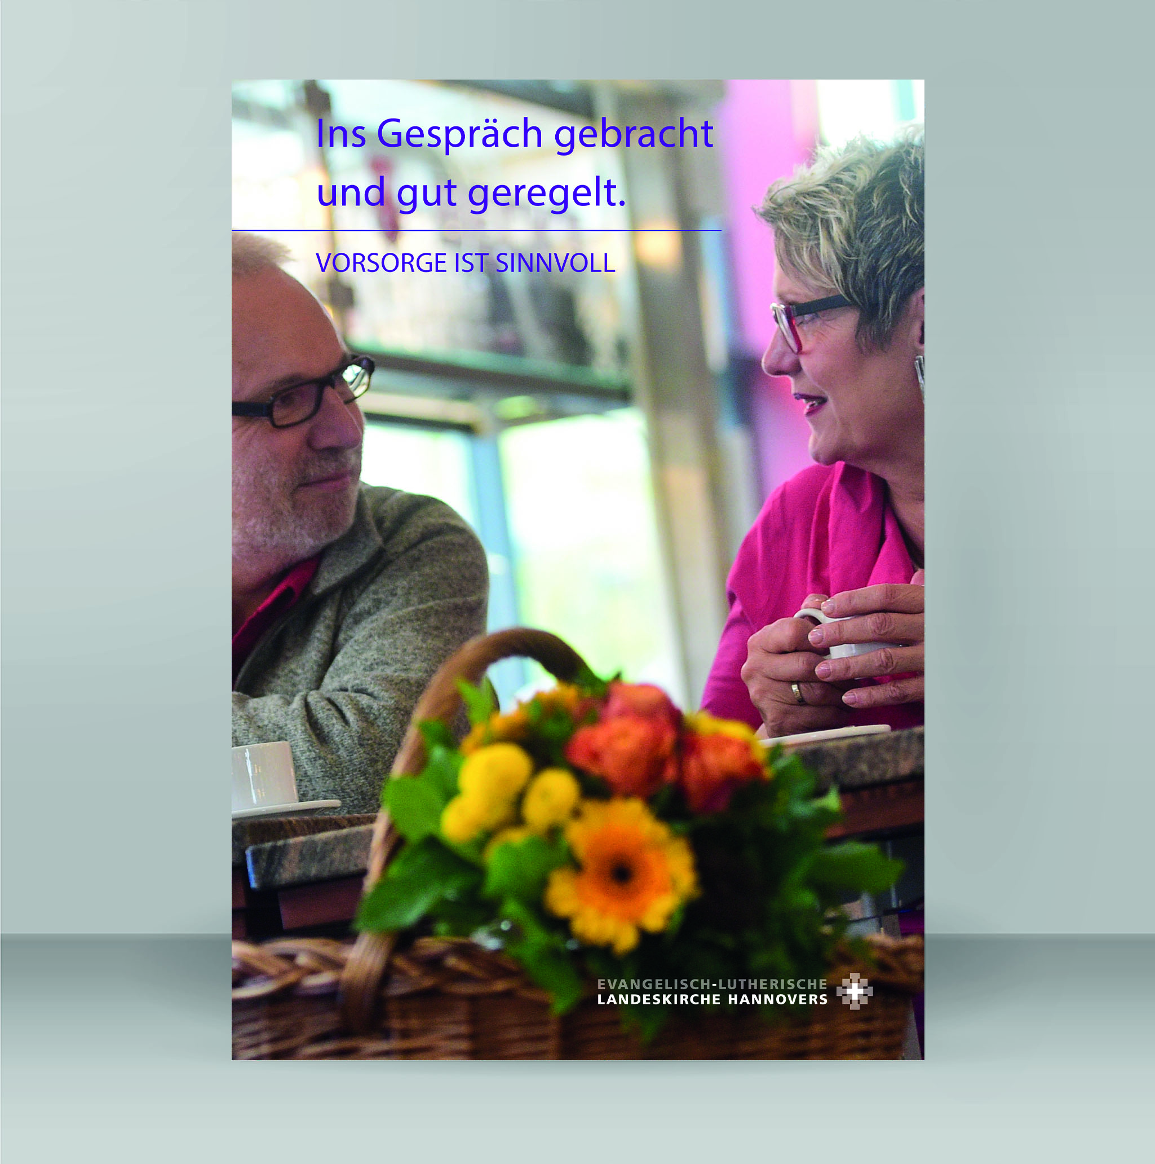
„Ins Gespräch gebracht und gut geregelt. Vorsorge ist sinnvoll“
Eine Broschüre der Landeskirche Hannovers für Menschen, die vorsorgen möchten

Immer mehr Menschen sorgen vor, um die letzten Dinge für die Zukunft selbst zu regeln. Denn auch wenn niemand gerne daran denkt, dass einmal alles anders kommen und das ganze Leben sich verändern kann, ist es doch ein gutes Gefühl, wenn man sich Gedanken gemacht und rechtzeitig vorgesorgt hat.
Vorsorge kann helfen, um für den Fall einer ernsten Erkrankung Informationen bereitzustellen oder um Verfügungen zu treffen für den eigenen Todesfall. Daneben ist es für viele Menschen wichtig, rechtlich verbindliche Handlungsvollmachten für Notsituationen zu erteilen.

Als Evangelisch-lutherische Landeskirche Hannovers ist es uns wichtig, mit der Broschüre „Ins Gespräch gebracht und gut geregelt. Vorsorge ist sinnvoll“ hilfreiches Material bereitzustellen, das unterschiedliche Zielgruppen nutzen können:
- Frauen und Männer, die mitten im Arbeitsleben stehen und für die Familie alles Notwendige bedenken möchten.
- Seniorinnen und Senioren, die sich im Ruhestand befinden und sich bewusst sind, dass die dritte oder vierte Lebensphase begonnen hat.

Die Broschüre ist aber auch gedacht für Angehörige, die vor der schwierigen Aufgabe stehen, sich von einem geliebten Menschen verabschieden zu müssen. Sie kann helfen, Wünsche im Hinblick auf die letzte Lebensphase und die Trauerfeier möglichst gut zu berücksichtigen und ist mit Texten, Informationen und Anregungen versehen, die wir von kirchlicher Seite für hilfreich halten. Wer Formulare ausfüllen möchte, findet im Heft eine ausführliche Hilfe mit Begriffsklärungen und Ausführungen darüber, was man regeln kann, wenn man möchte. Zusätzlich kann die Neuauflage „Christliche Patientenvorsorge“ der Evangelischen Kirche Deutschlands hinzugezogen werden. Wichtig ist es aus unserer Sicht, sich in den Gemeinden, im Freundeskreis und in den Familien dem Thema Vorsorge zu stellen – im sich zufällig ergebenden Gespräch über das Älterwerden, in der Seelsorge, der Beratung oder im Rahmen der Pflege.

Sie können die Broschüre online bestellen unter www.hkd-material.de, Suchbegriff „Vorsorgebroschüre“ oder direkt bei:

Dr. Katharina Rogge-Balke, Referentin für Erbschaftskommunikation
Evangelischer Fundraising Service im Haus kirchlicher Dienste
Tel.: 0511 1241-812, E-Mail: katharina.rogge-balke@evlka.de

Pastorin Helene Eißen-Daub, Referentin für Besuchsdienstarbeit im Haus kirchlicher Dienste
Tel.: 0511 1241-589, E-Mail: helene.eissen-daub@evlka.de

Pastorin Anita Christians-Albrecht, Landeskirchliche Beauftragte für Altenseelsorge im Zentrum für Seelsorge und Beratung
Tel.: 0511 79 00 31-18, E-Mail: Anita.Christians-Albrecht@evlka.de
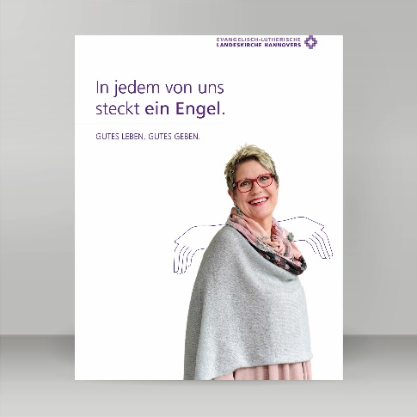
In jedem von uns steckt ein Engel.
GUTES LEBEN, GUTES GEBEN
Wissenswertes rund um Kirche und Stiftungen

Wussten Sie, dass Kirche und Diakonie in Zukunft mehr denn je auf Spenden angewiesen sein werden, um kirchliche und diakonische Arbeit auch für die zukünftigen Generationen zu erhalten?

Unsere Kirche begleitet Menschen aller Generationen und bietet ihnen Raum für gemeinsames Leben. Sie ist für Menschen in entscheidenden Phasen des Lebens da: mit Taufe, Konfirmation, Trauung und Beisetzung, aber auch bei der Einschulung, nach einem Umzug oder bei Hochzeitsjubiläen. Sie ist verlässlich da in Form von ihren Gottesdiensten mit Predigt und Abendmahl und in den Angeboten der Evangelischen Bildung. Mitarbeitende der Kirche sind rund um die Uhr im Einsatz, auch in Ihrer Nähe – ob in Kindergärten, Diakoniestationen, Krankenhäusern, Hospizen, in der Flüchtlingshilfe, der Unterstützung Straffälliger, in der Behindertenhilfe oder dort wo Menschen weltweit in Not sind. Ohne Kirche wäre unsere Gesellschaft ärmer. Ohne die Unterstützung und Hilfe von Menschen, denen Kirche und die kirchliche Arbeit etwas bedeuten, wäre ein Wirken in dieser Breite nicht möglich. Jede Hilfe kommt direkt an. Dafür sorgen wir. Wir gehen mit dem uns anvertrauten Geld transparent um. Jeder Haushaltsplan einer kirchlichen Einrichtung wird offengelegt und jede Jahresrechnung geprüft.

GUTES LEBEN, GUTES GEBEN
Und wussten Sie, dass man ein Testament machen muss, wenn man einen Teil seines Erbes an seine Kirchengemeinde oder eine kirchliche Stiftung geben will? Wie sonst sollen die Hinterbliebenen wissen, was dem verstorbenen Menschen wichtig war. Deshalb zählt die Wahl, wen man in seinem Testament bedenkt, zu den wichtigen Entscheidungen im Leben. Die Ihnen lieben Menschen kommen zuerst. Wer sich entscheidet, eine Erbschaft oder ein Vermächtnis für die eigene Gemeinde zu hinterlassen, übernimmt eine wichtige Rolle für die Sicherung und Stärkung der Zukunft unserer kirchlichen Arbeit.

In jedem von uns steckt ein Engel.
Wen Sie in Ihrem Testament bedenken, ist eine sehr persönliche und private Angelegenheit. Aus diesem Grunde gibt es in unserem Kirchenkreis eine Ansprechperson. Mit dieser können Sie vertraulich über Ihre Pläne sprechen, ohne, dass nachgefragt wird, was in Ihrem Testament stehen wird. In jedem Fall können wir Ihnen unterschiedliche Möglichkeiten vorstellen, wie Sie uns helfen können. Ein Gespräch bindet Sie in keiner Weise – Sie können Ihren letzten Willen immer frei gestalten. Falls Sie uns aus freien Stücken ins Vertrauen ziehen, können wir uns in jedem Fall schon zu Lebzeiten bei Ihnen bedanken.

Dr. Katharina Rogge-Balke, Referentin für Erbschaftskommunikation
Evangelischer Fundraising Service im Haus kirchlicher Dienste
Tel.: 0511 1241-812, E-Mail: katharina.rogge-balke@evlka.de

